GUÍA ACTUALIZACIÓN SIGE PARA BDL
periodo 2026 - 2027

- Marco Normativo Bono Desempeño Laboral.
  - Art. 50° y 51° Ley 21.109 “Estatuto de los Asistentes de la Educación”
  - Decreto N°123/2019 “Reglamento del BDL”
  - Decreto N°118/2025 “Modifica Reglamento del BDL”

En el marco del proceso del BDL periodo 2026 - 2027 y considerando la experiencia del proceso de BDL para el periodo 2025-2026, donde se aplicó en plenitud la Normativa vigente individualizada anteriormente, y que dio origen por parte de los sostenedores a un proceso de impugnación y/o corrección, enmienda o actualización de la información reportada en el Sistema de Información General de Estudiantes (SIGE), el presente documento tiene por objeto identificar y precisar los campos que deben estar actualizados en dicho sistema SIGE al 31 de agosto de 2026.
- La siguiente imagen muestra los campos y datos que deben actualizarse en SIGE al 31 de agosto del año en curso (2026), los cuales serán considerados al momento de generar (en septiembre 2026) la nómina de beneficiarios BDL periodo 2026-2027.

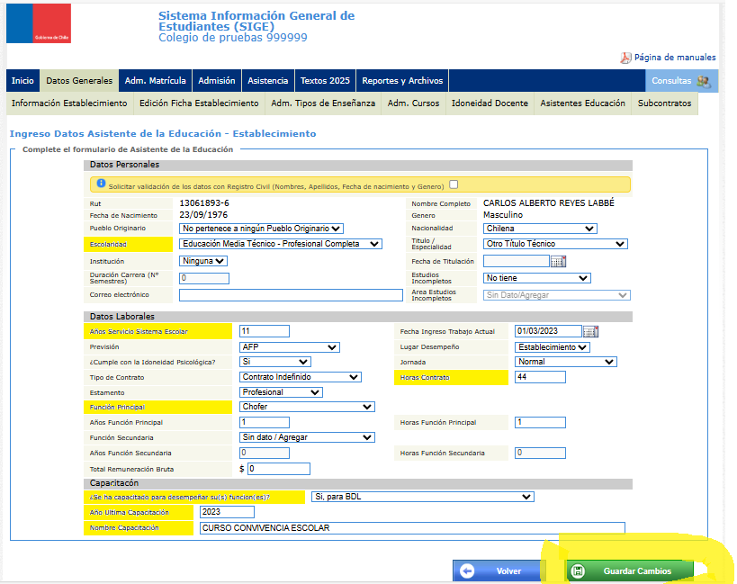
Campos que impactan directamente en el cálculo del BDL
- Horas de Contrato: Indicar las horas de contrato que tiene el o la Asistente de la Educación al 31 de agosto de año vigente.

- Función Principal: Señalar la Función principal que señala el contrato vigente del o la Asistente al 31 de agosto del año en curso.

- Años de Servicio: Ver Artículos 7° y 8° del Reglamento, que entre otros temas y en síntesis señala “…Para la variable correspondiente a los años de servicio en el sistema, el porcentaje de cumplimiento se asignará de acuerdo a los años de servicio que los asistentes de la educación tengan cumplidos al 31 de agosto de cada año…” y “…Para efectos del cómputo de los años de servicio en el sistema, se considerarán los años continuos o discontinuos de servicios desempeñados como asistente de la educación al interior de establecimientos educacionales dependientes de servicios locales de educación pública, en los establecimientos dependientes de municipalidades o corporaciones municipales, o en los establecimientos regidos por el decreto ley Nº 3.166, de 1980, siendo todos ellos considerados como parte del mismo sistema…”

- Escolaridad: Debe señalar si al 31 de agosto del año 2026 el Asistente de la educación cuenta con la “licencia de educación media”, Ver Artículo 9° del reglamento que entre otras cosas señala “…Para la variable correspondiente al nivel de escolaridad se asignará un porcentaje de 100% de cumplimiento a todos aquellos asistentes de la educación que, al 31 de agosto de cada año, acrediten contar con su licencia de educación media. Esta circunstancia deberá ser acreditada ante la Subsecretaría de Educación, a la fecha indicada en el inciso final del artículo 6º de este reglamento, respecto de todos aquellos asistentes de la educación que se reporten por los sostenedores con contratos vigentes al 31 de agosto de cada año. Quienes no acrediten el cumplimiento de dicho requisito obtendrán un porcentaje de cumplimiento de 50% para esta variable…”
- Convivencia Escolar: Respecto a la opción para marcar la capacitación “Convivencia escolar” en SIGE, en las alternativas se debe elegir la opción “Si, para BDL”, dentro de las propuestas que se desplegaran, esto sólo en caso de que él y/o los Asistentes de la Educación hayan sido capacitados en dicha materia.
  - No.
  - Si, para BDL
  - Si, en forma independiente
  - Si, financiado por el empleador
  - Si, financiamiento compartido por empleado y empleador

NOTA: Si la opción seleccionada fue “Si, para BDL”, por defecto se despliega en el campo “Nombre Capacitación”, la opción “CURSO CONVIVENCIA ESCOLAR”, sin que pueda modificarse esa opción, sólo deben agregar el año que hicieron el curso, que, para efectos del cálculo, no debe superar los dos años de antigüedad según la normativa vigente.

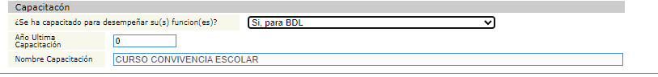

- Con relación a lo anterior y en particular considerando las consultas y dudas que se han presentado respecto a ¿qué se entiende por capacitación en Convivencia Escolar?, consultado el tema con la División de Educación General (DEG) de la Subsecretaria de Educación, nos orientan lo siguiente, a saber:
“…una capacitación en "Convivencia Escolar" sería toda instancia formativa que haga referencia a uno o más postulados de la Política Nacional de Convivencia en su versión vigente (mayo 2024) o anterior, considerando que esta Política es la que establece un marco orientador para la reflexión y la acción en todas las materias de convivencia al interior de las comunidades educativas. La información vigente asociada a la Política se puede encontrar en: https://convivenciaparaciudadania.mineduc.cl/pnce2024-2030/
Por otro lado, y considerando lo indicado por la Ley de Violencia Escolar (artículo 16E), el personal (incluidos los asistentes de la educación no profesionales) debe ser capacitado en "promoción de la buena convivencia escolar y el manejo de situaciones de conflicto".
Entre el marco orientador y el normativo, toda capacitación o curso que haga referencia a buen trato, resolución de conflictos, promoción del bienestar, cuidado colectivo, promoción del trato respetuoso y en general, que entregue herramientas para que las relaciones interpersonales que se dan al interior del espacio educativo sean armoniosas y pacíficas, califica dentro de una "capacitación en convivencia escolar…".
- Guardar Cambios: Finalmente, cuando se hayan efectuado todos los registros de nuevos ingresos o actualizaciones en el SIGE, se debe tener la precaución de apretar el botón “Guardar Cambios”

Ante dudas o consultas, el conducto regular es canalizarla a través de su contraparte oficial en su respectiva SEREMI.

Santiago, junio de 2026

